Vragen bij h2.1 Macht
- Geef een voorbeeld waaruit blijkt dat ouders/ verzorgers macht kunnen hebben over hun kinderen.
Verwerk de definitie van het kernconcept macht op een juiste wijze en geef daar zelf een passend voorbeeld bij.
2A. Geef een voorbeeld waaruit blijkt dat een werkgever macht heeft over zijn
werknemers.
Verwerk de definitie van het kernconcept macht op een juiste wijze en geef
daar zelf een passend voorbeeld bij.
2B. Geef een voorbeeld waaruit blijkt dat werknemers macht kunnen hebben over
hun werkgever.
Verwerk de definitie van het kernconcept macht op een juiste wijze en geef
daar zelf een passend voorbeeld bij.
3 . Leg uit dat ouders zowel economische macht als affectieve macht hebben ten
aanzien van hun kinderen.

Bij vraag 4.
Zetelverdeling Tweede Kamer per 23-03-2021
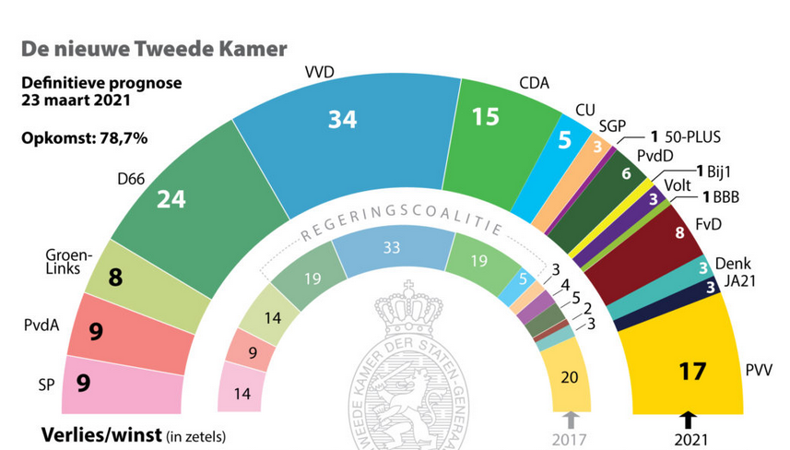

4A. Leg met de bovenstaande bron uit dat de coalitiepartijen (VVD- CDA- D66
en CU) meer politieke macht hebben dan de oppositiepartijen in het parlement.

Bij vraag 4B.
Zetelverdeling Eerste Kamer per mei 2019

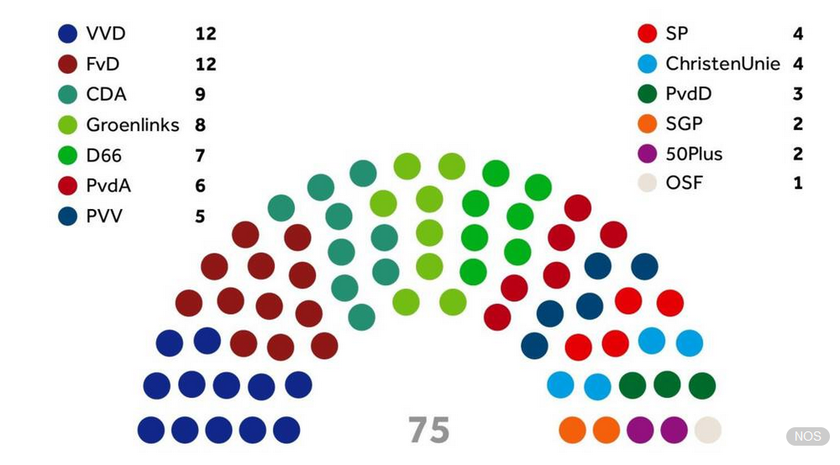

4B. Leg met de bovenstaande bron uit dat de PvdA en GroenLinks in de Eerste
Kamer meer politieke macht zullen hebben dan de Partij voor de Dieren
en de SP.

Bron bij vraag 5.

Van de website Rijksoverheid.nl

Financiële steun Griekenland
De eurolanden en het Internationaal Monetair Fonds (IMF) schoten Griekenland in 2010 te hulp met leningen, omdat het land grote financiële problemen had. Als voorwaarde voor deze financiële steun moest Griekenland bezuinigen en structurele hervormingen uitvoeren.
De hervormingen die Griekenland moest uitvoeren, bestonden bijvoorbeeld uit maatregelen op het gebied van belastingen en pensioenen en het realiseren van een kleinere overheid. En het privatiseren van staatsbedrijven en het verbeteren van de economie. Na de eerste leningen in 2010 heeft Griekenland leningen gekregen van de Europese Financiële Stabiliteitsfaciliteit (EFSF) en de permanente opvolger daarvan, het Europees Stabiliteit Mechanisme (ESM).
Sinds 31 augustus 2018 is het leningsprogramma voor Griekenland van het ESM afgelopen. Griekenland staat nog wel onder verscherpt toezicht van de Europese Commissie. De ministers van Financiën van de eurolanden, de Eurogroep, bespreken regelmatig hoe Griekenland ervoor staat en of het land zich aan de afspraken houdt.

De Europese Unie heeft tijdens de economische crisis miljarden euro’s geleend aan Griekenland.

5. Leg uit dat de Europese Unie politieke macht krijgt in Griekenland door het
verstrekken van leningen.
Verwerk de definitie van het kernconcept macht op een juiste wijze en geef daar
een passend voorbeeld bij uit de bovenstaande bron.

Bron bij vraag 6.
Van de website BD.nl 21 sept 2022

RKC-directeur Van Mosselveld geeft supporters laatste waarschuwing: ‘Nog één keer vuurwerk en vakken worden gesloten’
Voor algemeen directeur Frank van Mosselveld is de maat vol. Afgelopen weekend in de wedstrijd tegen Cambuur (5-1 winst) werd opnieuw vuurwerk afgestoken door RKC-supporters in vak ES. Zij krijgen nu een laatste waarschuwing.

,,Het is mooi om te zien dat de ploeg massaal gesteund wordt en ik wil speciaal mijn complimenten geven aan de Waalwijk Fanatics voor hun spandoek voorafgaand aan de wedstrijd. Helaas heeft een klein groepje individuen met het afsteken van vuurwerk ervoor gezorgd dat deze avond een negatieve nasmaak heeft gekregen", schrijft Van Mosselveld op de RKC-site. ,,Ondanks de maatregelen vooraf, zoals een schouw, de inzet van een vuurwerkhond en meerdere waarschuwingen, hebben deze personen met het afsteken van vuurwerk de club in diskrediet gebracht.”

RKC loopt door het afsteken van het vuurwerk in het stadion het risico opnieuw hoge geldboetes opgelegd te krijgen van de KNVB. Daar zit de Waalwijkse club niet op te wachten, daarom geeft Van Mosselveld de supporters een laatste waarschuwing. ,,Mocht het gebeuren dat er opnieuw vuurwerk wordt afgestoken, dan zullen wij tijdens de eerstvolgende thuiswedstrijd daarop vak ES en/of andere vakken gesloten houden."
De club doet momenteel onderzoek naar de vuurwerkafstekers en zal hen bij identificatie een stadionverbod opleggen.

Lees de bovenstaande bron.
6A. Leg uit dat de KNVB macht zal hebben over het bestuur van RKC.
Verwerk de definitie van het kernconcept macht op een juiste wijze en
geef daar een passend voorbeeld bij uit de bovenstaande bron.

6B. Leg uit dat het bestuur van RKC macht zal hebben over de RKC- supporters
tijdens thuiswedstrijden van RKC.
Verwerk de definitie van het kernconcept macht op een juiste wijze en
geef daar een passend voorbeeld bij uit de bovenstaande bron.

